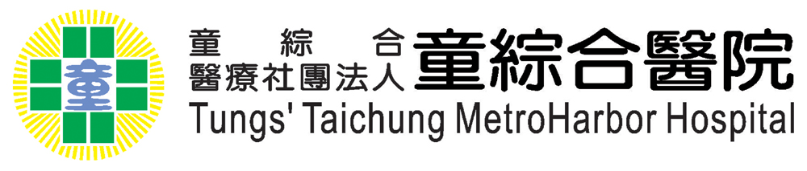
110年醫護人員母嬰親善專業訓練研習會
課程表
- 研習時間：110年08月28日 (星期六) 08：00至12：30
- 研習地點：童綜合醫療社團法人童綜合醫院 20F視聽教室
- 參加對象：母嬰業務推動之相關人員
- 教育積分：護理學會、婦產科醫學會、兒科醫學會積分申請中
- 課程內容：
時間 | 課程內容 | 主講者/主持人
08：00-08：30 | 報到
08：30-10：10 | 1.哺乳嬰兒體重的評估與介入  2.哺乳嬰兒的黃疸 | 沈貞琍 醫師
休息
10：30-12：10 | 提升母親持續哺乳的措施與支持 | 蘇家榆 護理長
12：10-12：30 | Q&A
- 講師簡介（按出場順序）
沈貞琍 仁欣診所醫師/國際泌乳顧問/母乳哺育種子講師
蘇家榆 童綜合醫療社團法人童綜合醫院護理長/母乳哺育種子講師

